ФЕДЕРАЛЬНОЕ ГОСУДАРСТВЕННОЕ БЮДЖЕТНОЕ ОБРАЗОВАТЕЛЬНОЕ УЧРЕЖДЕНИЕ ВЫСШЕГО ОБРАЗОВАНИЯ УФИМСКИЙ УНИВЕРСИТЕТ НАУКИ И ТЕХНОЛОГИЙ

Кафедра ВМиК

ОТЧЕТ ПО ЛАБОРАТОРНОЙ РАБОТЕ №5
по предмету «Объектно-ориентированное программирование»

Выполнил: студент группы МО-204Б
Хисамутдинов М.Р.

Проверил:
доцент каф. ВМиК
Котельников В.А.

Уфа 2025 г.
Цель лабораторной работы

В рамках лабораторной работы необходимо научиться перекрывать методы, использовать виртуальные методы, осуществлять проверку принадлежности к классу, производить приведение типов, передавать в функции и возвращать из функций объекты и использовать unique_ptr и shared_ptr.

Задание

Тип приложения: консольное; язык: c++.
Определение и реализация тестовых классов, и написание программы, иллюстрирующей их использование. Лабораторная работа должна включать несколько программ, по мере изучения соответствующих понятий из лекционного курса, не стоит пытаться писать все сразу в одну программу и строго последовательно.

- Определения
  - перекрываемых методов (показать на примере случай, когда вызывается перекрываемый метод, а когда наследуемый)
  - виртуальных методов, в т.ч. деструкторов (показать на примере, когда вызывается наследуемый виртуальный метод, а когда базовый)
- Реализация
  - проверки на принадлежность некоторому классу
  - безопасного приведения типов (dynamic_cast)
  - безопасного приведения типов (вручную)
- Передача объектов как параметров в функции и возвращения объектов как результата из функции, контроль их жизненного цикла
- Умные указатели unique_ptr и shared_ptr, их влияние на жизненный цикл объектов

В рамках лабораторной работы необходимо написать достаточно примеров, чтобы разобраться и понимать, например, суть того, что будет, если:
- создать в классе-предке виртуальный конструктор и виртуальный деструктор, зачем нужен виртуальный деструктор и как он работает?
- в методе1 базового класса вызывается метод2, который определен в этом же классе как невиртуальный, у класса-потомка метод2 переопределен: что происходит при вызове метода1 у класса-потомка?
- в методе1 базового класса вызывается метод2, который определен в этом же классе как виртуальный, у класса-потомка метод2 переопределен: что происходит при вызове метода1 у класса-потомка?
- в базовом классе объявить метод невиртуальный, а в классе-потомке объявить метод с таким же именем: какой метод будет вызываться при обращении к объекту через указатель на базовый класс, через указатель на класс-потомок?
- в базовом классе объявить метод виртуальный, а в классе-потомке объявить метод с таким же именем: какой метод будет вызываться при обращении к объекту через указатель на базовый класс, через указатель на класс-потомок?

Проиллюстрировать примерами кода и уметь давать ответы на следующие вопросы:
- Зачем нужны виртуальные методы? Зачем может понадобиться хранить объект не в указателе на свой собственный класс, а указателе на класс-предок?
- Зачем нужна проверка на принадлежность некоторому классу?
- Зачем и в каких случаях требуется производить безопасное приведение типов? В каком случае может понадобиться вызвать метод потомка для объекта, который лежит в переменной предка?

Для проверки на принадлежность некоторому классу необходимо реализовать:
- базовый виртуальный метод string classname(), перекрыть его в потомках, проверить работу и показать, какие проблемы возникают при его использовании;
- базовый виртуальный метод bool isA(string classname), перекрыть его в потомках и показать отличие от метода classname.

Продемонстрировать опасное приведение типов и предварительную проверку типа с помощью реализованного метода isA. Продемонстрировать использование стандартных средств языка (dynamic_cast в c++ или аналог на используемом языке).

Для проверки механизма передачи объектов как параметров в функции необходимо написать три функции (отдельные функции, а не методы класса):

void func1(Base obj) { ... };
void func2(Base *obj) { ... };
void func3(Base &obj) { ... };

Далее необходимо создать простой класс Base и его потомок Desc и реализовать в каждом из них три конструктора и по одному деструктору (в каждой из трех функций и во всех конструкторах и деструкторе должен быть отладочный вывод в консоль!):

Base() { ... };
Base(Base *obj) { ... };
Base(Base &obj) { ... };
~Base() { ... };

Desc() { ... };
Desc(Desc *obj) { ... };
Desc(Desc &obj) { ... };
~Desc() { ... };

После этого необходимо создавать объекты классов Base и Desc, и передавать их в каждую из трех функций, объясняя при этом, когда и почему вызывается какой конструктор или деструктор. Можно ли внутри функции привести переданный Base к Desc с помощью приведения типов? Необходимо уметь объяснять достоинства и недостатки каждого из вариантов функции.

Для проверки механизма возврата объектов из функции необходимо написать шесть функций (отдельных функций, а не методов класса):

Base func1() { ... };
Base* func2() { ... };
Base& func3() { ... };
Base func4() { ... };
Base* func5() { ... };
Base& func6() { ... };

Внутри функций 1,2,3 необходимо создавать и возвращать статический (локальный) объект, внутри функций 4,5,6 возвращаемый объект необходимо создавать динамически с помощью new. Затем необходимо помещать результат вызова каждой из этих трёх функций в локальную переменную и объяснять наблюдаемый отладочный вывод (показывающий последовательность создания и удаления объектов). Необходимо уметь объяснять достоинства и недостатки каждого из вариантов, в том числе уметь идентифицировать неправильную работу с памятью.

Для изучения умных указателей необходимо создать объекты, управляемые с помощью unique_ptr и shared_ptr (с помощью make_unique и make_shared и/или без них), помещать их в переменные, передавать их в функции, возвращать их из функций и демонстрировать, как они влияют на время жизни объекта, которым управляют. Необходимо разобраться, чем время жизни unique_ptr отличается от времени жизни простого локального объекта и когда что лучше использовать.

Ход выполнения лабораторной работы

Компилятор не позволил создать виртуальный конструктор: E0377: ‘virtual’ not allowed.

Попытка удалить потомок, хранящийся в переменной предка и у предка которого нет виртуального деструктора. Вызовется деструктор только предка.
Рисунок 1. Нет виртуального деструктора
Удаление же такого же потомка с виртуальным деструктором у предка вызовет сначала деструктор потомка, затем предка.
Рисунок 2. Виртуальный деструктор есть
В методе method1 базового класса вызывается method2(), который определен в этом же классе как невиртуальный, у класса-потомка method2() переопределен. Если вызвать method1() у потомка, вызовется method2() базового класса.
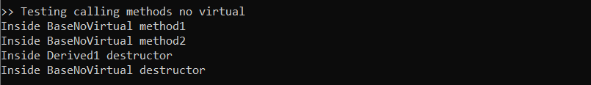
Рисунок 3. method2 невиртуальный
В методе method1 базового класса вызывается method2(), который определен в этом же классе как виртуальный, у класса-потомка method2() переопределен. Если вызвать method1() у потомка, вызовется method2() у потомка.
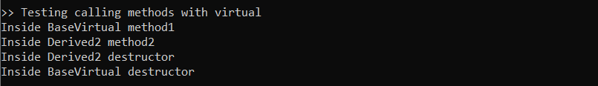
Рисунок 4. method2() виртуальный
Если в базовом классе объявить невиртуальный метод, а в классе-потомке объявить метод с таким же именем, то при обращении к объекту-потомку через указатель на базовый класс, будет вызываться метод предка. Через указатель на потомка будет вызываться метод потомка.
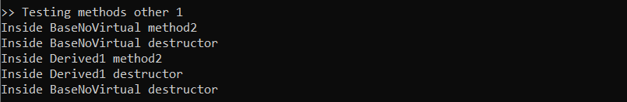
Рисунок 5. method2() невиртуальный
Если в базовом классе объявить виртуальный метод, а в классе-потомке объявить метод с таким же именем, то при обращении к объекту-потомку через указатель на базовый класс, будет вызываться метод потомка. Через указатель на потомка также будет вызываться метод потомка.
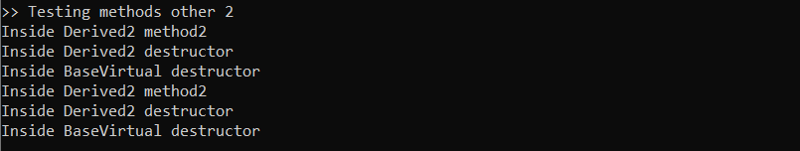
Рисунок 6. method2() виртуальный
Виртуальные методы нужны, чтобы единообразно работать как с предком, так и с его потомками. Здесь мы размещаем в один контейнер объект предка Planet, потомка GasGiant и потомка DeadAsteroid и вызываем у них проходом по всему контейнеру метод mine. Получаем различный вывод, так как в потомках метод переопределен.
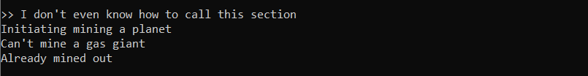
Рисунок 7. Пример полиморфизма
Реализация метода classname(). Проблема такого подхода заключается в том, что для каждого нового класса-потомка необходимо прописывать метод classname().
Рисунок 8. classname()
Если же реализовать базовый метод bool is_a(string classname) и перекрывать его в каждом классе-потомке, то для проверки одного объекта необходимо отправлять ему имена всех релевантных классов.
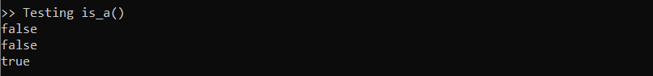
Рисунок 9. Метод is_a()
Проверка на класс нужна, если у нас есть контейнер для указателей на базовый класс, куда мы кладем указатели на потомков. Тогда не у всех потомком может быть реализован какой-либо метод. Здесь у нас контейнер, хранящий объекты GasGiant и DeadAsteroid, и только у последнего есть метод mined_out_date().
Рисунок 10. Метод mined_out_date() объекта DeadAsteroid
Демонстрируем опасное приведение типов (static_cast()) и предварительную проверку методом is_a().
Рисунок 11. static_cast() и is_a()
Демонстрируем безопасное приведение типов (dynamic_cast()).
Рисунок 12. dynamic_cast()
Создаем объект предка, который будем передавать в функции.
Рисунок 13. Создание объекта-предка для тестов
Отправляем наш объект-предок в func1(Animal obj). При этом создается копия объекта, которая удаляется по завершении работы функции.
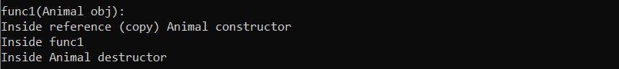
Рисунок 14. Передача объекта-предка по значению
Отправляем адрес нашего объекта-предка в func2(Animal* obj)
Рисунок 15. Передача в функцию адреса объекта-предка
Отправляет наш объект-предок по ссылке, все работает. Объект удаляется на выходе из блока.
Рисунок 16. Передача объекта-предка по ссылке
Создаем объект-потомок, который будем передавать в функции.
Рисунок 17. Создание объекта-потомка для тестов
Отправляем наш объект-потомок в func1(Animal obj). При этом создается копия объекта, которая удаляется по завершении работы функции. Также у объекта-потомка обрезается все, что не реализовано в классе предка.
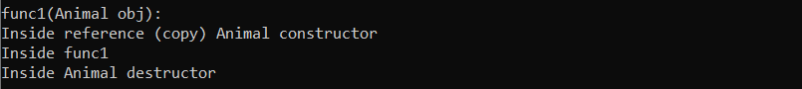
Рисунок 18. Передача объекта-потомка по значению
Отправляем адрес нашего объекта-потомка в func2(Animal* obj)
Рисунок 19. Передача в функцию адреса объекта-потомка
Отправляет наш объект-потомок по ссылке, все работает. Объект удаляется на выходе из блока.
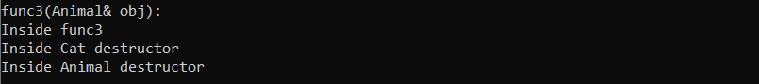
Рисунок 20. Передача объекта-потомка по ссылке
Базовый объект невозможно конвертировать в объект-потомок.

Тестируем возвращение объектов из функций.

Возвращаем статический объект. Проблем нет.
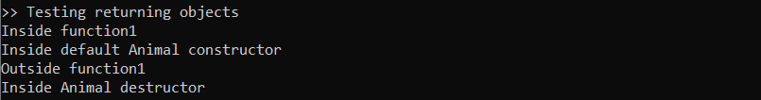
Рисунок 21. Возврат статического объекта
Возвращаем указатель на статический объект. Объект уничтожается еще до выхода из функции.
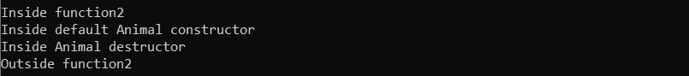
Рисунок 22. Возврат указателя на статический объект
Возвращаем статический объект по ссылке. Объект уничтожается еще до выхода из функции.
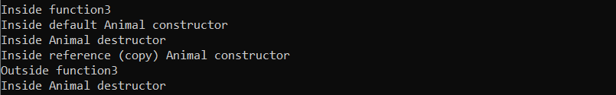
Рисунок 23. Возврат ссылки на статический объект
Возвращаем динамический объект. Создается копия внутреннего объекта. Внутренний объект невозможно уничтожить – утечка памяти.
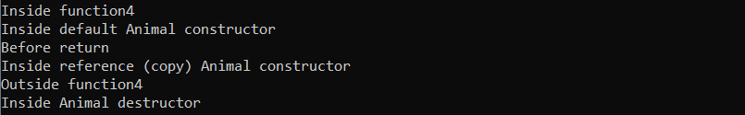
Рисунок 24. Возврат динамического объекта
Возвращаем указатель на динамический объект. Все нормально.
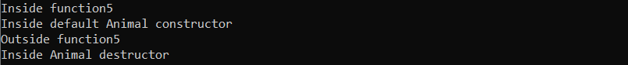
Рисунок 25. Возврат указателя на динамический объект
Возвращаем динамический объект по ссылке. Создается копия внутреннего объекта. Внутренний объект невозможно уничтожить – утечка памяти
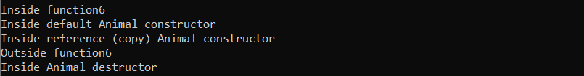
Рисунок 26. Возврат ссылки на динамический объект
Тестируем unique_ptr. Unique_ptr берет на себя всю ответственность за жизнь объекта, никакой другой указатель не может указывать на этот объект, но ответственность может быть передана (без копирования). Объект уничтожается автоматически, когда unique_ptr выходит за границу блока. Передать unique_ptr в функцию по значению невозможно – попытка создания копии.
Рисунок 27. Передача unique_ptr по ссылке
unique_ptr нормально возвращается из функции.
Рисунок 28. Возврат unique_ptr из функции
Тестирование shared_ptr. shared_ptr отслеживает, сколько указателей указывают на наш объект. Когда количество таких указателей доходит до 0, объект уничтожается.

Создаем shared_ptr и копируем его, затем выводим количество указателей на наш объект. После выхода из блока объект удаляется.
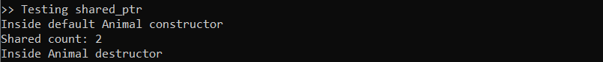
Рисунок 29. Создание и копирование shared_ptr
Тестируем передачу в функцию. В функции выводим количество указателей на наш объект. При выходе из функции из количество уменьшается до 1. По завершении блока их не остается, объект удаляется.
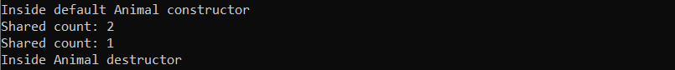
Рисунок 30. Передача shared_ptr в функцию по значению
При передаче в функцию по ссылке копии не создается.
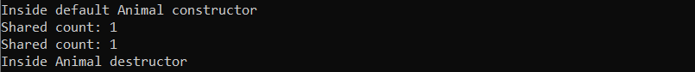
Рисунок 31. Передача shared_ptr в функцию по ссылке
Даже при возврате shared_ptr из функции по значению копия не создастся.
Рисунок 32. Возврат shared_ptr из функции

Ссылка на репозиторий на Github https://github.com/solismortis/OOP5

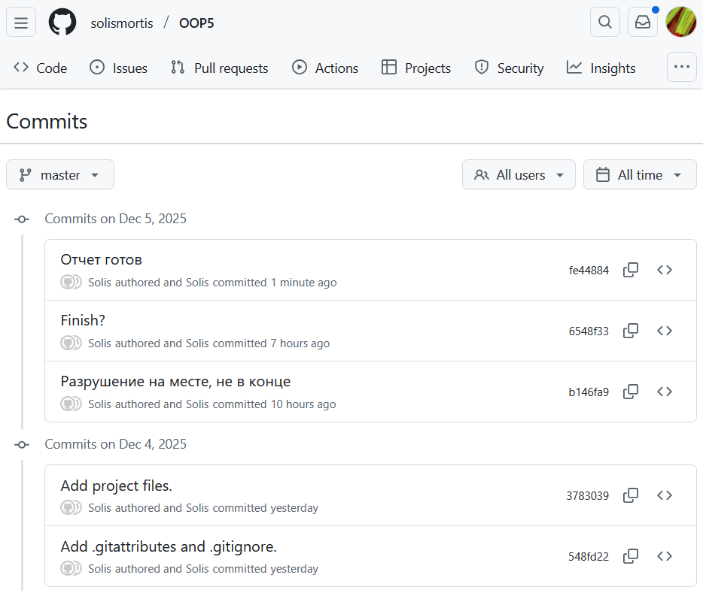
Рисунок 33. История коммитов

Выводы по лабораторной работе

В результате выполнения лабораторной работы было изучено перекрытие методов, виртуальные методы, проверка принадлежности к классу, приведение типов, передача в функции и возврат из функций объектов и использование unique_ptr и shared_ptr.

Приложение 1
Исходные коды программ по заданиям

Файл main.py:

import sys
from functools import partial

from PyQt6 import QtCore
from PyQt6.QtCore import Qt, QPoint, QSize
from PyQt6.QtGui import QBrush, QColor, QPainter, QPixmap, QMouseEvent, QPen
from PyQt6.QtWidgets import (QApplication,
QLabel,
QMainWindow,
QPushButton,
QSizePolicy,
QVBoxLayout,
QWidget)

class Circle:
def __init__(self, x, y):
self.x = x
self.y = y
self.r = RADIUS
self.selected = False

def got_selected(self, x, y):
if ((x - self.x) ** 2 + (y - self.y) ** 2) ** 0.5 <= RADIUS:
self.selected = True
return True
return False

def paint(self, painter):
painter.drawEllipse(QPoint(self.x, self.y), self.r, self.r)

class PaintWidget(QPushButton):
def __init__(self, parent):
self.parent = parent
super().__init__(parent=parent)
self.setMinimumSize(500, 500)
self.setSizePolicy(QSizePolicy.Policy.MinimumExpanding, QSizePolicy.Policy.MinimumExpanding)
self.intersect_select_mode = False
self.ctrl_multiple_select = False

def paintEvent(self, event):
painter = QPainter()
painter.begin(self)
red_pen = QPen()
red_pen.setWidth(5)
red_pen.setColor(Qt.GlobalColor.red)
greed_pen = QPen()
greed_pen.setWidth(5)
greed_pen.setColor(Qt.GlobalColor.green)

for circle in circle_container:
if circle.selected:
painter.setPen(greed_pen)
else:
painter.setPen(red_pen)
circle.paint(painter)
painter.end()

def mousePressEvent(self, event):
# print("Pressed!")
x = event.pos().x()
y = event.pos().y()
selected = False
for circle in circle_container:
if circle.got_selected(x, y):
selected = True
if not self.ctrl_multiple_select:
for other_circle in circle_container:
if other_circle != circle:
other_circle.selected = False
if not self.intersect_select_mode:
break
if selected:
print("Selected!")
else:
# Deselect all and create a new circle
for circle in circle_container:
circle.selected = False
circle_container.append(Circle(x, y))

def resizeEvent(self, event):
width = self.size().width()
height = self.size().height()
self.parent.resize_label.setText(f"Paint Widget size: {width} {height}")

def keyPressEvent(self, event):
# Get the key code of the pressed key
key = event.key()

# Convert the key code to a readable string
key_text = Qt.Key(key).name.replace("Key_", "")

print(f"Key pressed: {key_text}")

# Delete all selected
if key == Qt.Key.Key_Delete:
circles_to_delete = []
for circle in circle_container:
if circle.selected:
circles_to_delete.append(circle)
for circle in circles_to_delete:
circle_container.remove(circle)
self.update()
elif key == Qt.Key.Key_Control:
self.ctrl_multiple_select = True
elif key == Qt.Key.Key_Z:
self.intersect_select_mode = not self.intersect_select_mode
self.parent.intersect_select_label.setText(f"Intersect select mode: {self.intersect_select_mode}")

def keyReleaseEvent(self, event):
# Get the key code of the pressed key
key = event.key()
if key == Qt.Key.Key_Control:
self.ctrl_multiple_select = False

class CentralWidget(QWidget):
def __init__(self, parent):
super().__init__()
self.parent = parent
self.main_layout = QVBoxLayout()
self.setLayout(self.main_layout)

# Info label
self.info_label = QLabel("Hold CTRL to select multiple\n"
"Press Z to switch to intersect select\n"
"Press DELETE to delete selected")
self.main_layout.addWidget(self.info_label)

# Paint event
self.paint_button = PaintWidget(parent=self)
self.main_layout.addWidget(self.paint_button)

self.intersect_select_label = QLabel(f"Intersect select mode: {self.paint_button.intersect_select_mode}")
self.main_layout.addWidget(self.intersect_select_label)

# Resize event
self.resize_label = QLabel("Paint Widget size: ")
self.main_layout.addWidget(self.resize_label)

class MainWindow(QMainWindow):
def __init__(self):
super().__init__(parent=None)
self.setWindowTitle("OOP lab 3 1")
self.setCentralWidget(CentralWidget(parent=self))

if __name__ == '__main__':
RADIUS = 70

circle_container = []
app = QApplication(sys.argv)
window = MainWindow()
window.show()
exit(app.exec())

